KHOA KỸ THUẬT VÀ CÔNG NGHỆ

**BỘ MÔN CÔNG NGHỆ THÔNG TIN**

**MÔN CÔNG NGHỆ PHẦN MỀM**



**ĐỀ TÀI**

**XÂY DỰNG HỆ THỐNG QUẢN LÝ BAN CÁN SỰ LỚP ĐẠI HỌC, CAO ĐẲNG CHÍNH QUY**

**KHOA KỸ THUẬT VÀ CÔNG NGHỆ**

***Giáo viên hướng dẫn:***

Thầy Nguyễn Khắc Quốc

***Sinh viên thực hiện:***

Võ Lê Khánh Duy 110117048

Nguyễn Minh Thư 110117035

Đổ Trọng Hảo 110117051

Lớp**:** DA17TT

*Trà Vinh, tháng 12 năm 2019*

KHOA KỸ THUẬT VÀ CÔNG NGHỆ

**BỘ MÔN CÔNG NGHỆ THÔNG TIN**

**MÔN CÔNG NGHỆ PHẦN MỀM**



**ĐỀ TÀI**

**XÂY DỰNG HỆ THỐNG QUẢN LÝ BAN CÁN SỰ LỚP ĐẠI HỌC, CAO ĐẲNG CHÍNH QUY**

**KHOA KỸ THUẬT VÀ CÔNG NGHỆ**

***Giáo viên hướng dẫn:***

Thầy Nguyễn Khắc Quốc

***Sinh viên thực hiện:***

Võ Lê Khánh Duy 110117048

Nguyễn Minh Thư 110117035

Đổ Trọng Hảo 110117051

Lớp: DA17TT

*Trà Vinh, tháng 12 năm 2019*

**LỜI MỞ ĐẦU**

Trường Đại học Trà Vinh hoạt động theo mô hình đa cấp, đa ngành, đa phương thức đào tạo, nghiên cứu khoa học và ứng dụng, Ban các sự ở các lớp tương đối đông và tăng, giảm theo từng năm nên việc quản lý của Giáo vụ các Khoa và Khoa Kỹ thuật và Công nghệ Trường Đại học Trà Vinh nói riêng sẽ khó khăn trong việc tìm kiếm thông tin ban cán sự, tốn kém chi phí, giấy tờ để lưu trữ mà không đảm bảo lưu được thông tin lâu dài.

Trước tình hình đó nhóm chúng tôi quyết định chọn đề tài “**XÂY DỰNG HỆ THỐNG QUẢN LÝ BAN CÁN SỰ LỚP ĐẠI HỌC, CAO ĐẲNG CHÍNH QUY KHOA KỸ THUẬT VÀ CÔNG NGHỆ”**,nhằm đưa công nghệ thông tin vào việc quản lý ban cán sự, hỗ trợ cho việc tra cứu cũng như cập nhật thông tin một cách nhanh chóng và dễ dàng hơn.

**Cấu trúc đề tài gồm 05 chương:**

* Chương 1. Tổng quan
* Chương 2. Phân tích yêu cầu và thiết kế phần mềm
* Chương 3. Cơ sở lý thuyết
* Chương 4. Cài đặt và kiểm thử
* Chương 5. Kết luận và hướng phát triển

**MỤC LỤC**

Chương 1. TỔNG QUAN 7

1.1 Lý do chọn đề tài 7

1.2 Mục đích 7

1.3 Nội dung nghiên cứu 7

1.4 Phạm vi nghiên cứu 7

1.5 Phương pháp nghiên cứu 7

1.6 Đối tượng nghiên cứu 8

1.7 Cấu trúc báo cáo 8

Chương 2. PHÂN TÍCH YÊU CẦU VÀ THIẾT KẾ PHẦN MỀM 9

2.1 Mô tả đề tài 9

2.2 Yêu cầu chức năng 9

2.2.1 Yêu cầu lưu trữ 9

2.2.2 Yêu cầu tra cứu 9

2.2.3 Yêu cầu kết xuất 10

2.3 Yêu cầu phi chức năng 10

2.4 Mô hình xử lý 11

2.5 Mô tả 13

2.5.1 Mô hình xử lý cấp 0: 13

2.5.2 Mô hình xử lý cấp 1: 13

2.5.3 Mô hình xử lý cấp 2: 13

2.6 Mô hình dữ liệu 13

2.6.1 Mô hình quan niệm dữ liệu 13

2.6.2 Mô hình dữ liệu mức logic 14

2.7 Mô tả các bảng, danh sách các ràng buộc 14

2.8 Thiết kế màn hình giao diện 16

2.9 Mô tả màn hình giao diện 17

Chương 3. CƠ SỞ LÝ THUYẾT 19

3.1 Tổng quan về ngôn ngữ lập trình PHP 19

3.1.1 Ưu điểm 19

3.1.2 Nhược điểm 19

3.2 Framework của PHP - Laravel 20

3.2.1 Ưu điểm 20

3.3 Bootstrap 20

3.4 Cơ sở dữ liệu - MySQL 21

3.4.1 Ưu điểm 21

3.5 So sánh MySQL và Microsoft SQL server 24

3.6 So sánh MySQL và MongoDB 25

Chương 4. CÀI ĐẶT VÀ KIỂM THỬ 27

4.1 Cài đặt 27

4.1.2 Kịch bản tương tác các chức năng của tài khoản khách 27

4.1.2.1 Chức năng xem danh sách ban cán sự 27

4.1.2.2 Chức năng lọc danh sách 27

4.1.2.3 Chức năng đăng nhập 28

4.1.2.4 Chức năng xuất Excel 28

4.1.3.1 Xem danh sách 29

4.1.3.2 Thêm dữ liệu 29

4.1.3.3 Xóa dữ liệu 30

4.1.3.4 Sửa dữ liệu 30

4.1.3.5 Đổi mật khẩu 30

4.1.3.6 Đăng xuất 31

4.1.3.7 Xuất Excel 31

4.2 Nội dung các bảng dữ liệu thử nghiệm 31

Chương 5. KẾT LUẬN VÀ HƯỚNG PHÁT TRIỂN 38

4.1 Kết quả đạt được 38

4.2 Hạn chế 38

4.3 Hướng phát triển 38

TÀI LIỆU THAM KHẢO 39

**DANH MỤC CÁC BẢNG BIỂU**

*Bảng 1: Yêu cầu phi chức năng 10*

*Bảng 2: Bảng BOMON 14*

*Bảng 3: Bảng COVANHOCTAP 14*

*Bảng 4: Bảng LOP 15*

*Bảng 5: Bảng SINHVIEN 15*

*Bảng 6: So sánh MySQL và SQL server 24*

*Bảng 7: So sánh MySQL và MongoDB 25*

*Bảng 8: Bảng Bộ môn 31*

*Bảng 9: Bảng Cố vấn 32*

*Bảng 10: Bảng Lớp 33*

*Bảng 11: Bảng Sinh viên 35*

**DANH SÁCH HÌNH ẢNH**

*Hình 1: Mô hình xử lý cấp 0 11*

*Hình 2: Mô hình xử lý cấp 1 11*

*Hình 3: Mô hình xử lý cấp 2 12*

*Hình 4: Mô hình quan niệm dữ liệu 13*

*Hình 5: Cây giao diện 17*

*Hình 6: Kịch bản tương tác chức năng xem danh sách ban cán sự 27*

*Hình 7:Kịch bản tương tác chức năng lọc danh sách 27*

*Hình 8: Kịch bản tương tác chức năng đăng nhập 28*

*Hình 9: Kịch bảng tương tác chức năng xuất Excel 28*

*Hình 10: Kịch bản tương tác chức năng xem danh sách của người quản trị 29*

*Hình 11: Kịch bản tương tác chức năng thêm dữ liệu của người quản trị 29*

*Hình 12: Kịch bản tương tác chức năng xóa dữ liệu của người quản trị 30*

*Hình 13: Kịch bản tương tác chức năng sửa dữ liệu của người quản trị 30*

*Hình 14: Kịch bản tương tác chức năng đổi mật khẩu của người quản trị 30*

*Hình 15: Kịch bản tương tác chức năng đăng xuất của người quản trị 31*

*Hình 16: Kịch bản tương tác chức năng xuất Excel của người quản trị 31*

# Chương 1. TỔNG QUAN

## 1.1 Lý do chọn đề tài

Trường Đại học Trà Vinh hoạt động theo mô hình đa cấp, đa ngành, đa phương thức đào tạo, nghiên cứu khoa học và ứng dụng, Ban các sự ở các lớp tương đối đông và tăng,giảm theo từng năm nên việc quản lý của Giáo vụ các Khoa và Khoa Kỹ thuật và Công nghệ Trường Đại học Trà Vinh nói riêng sẽ khó khăn trong việc tìm kiếm thông tin ban cán sự, tốn kém chi phí, giấy tờ để lưu trữ mà không đảm bảo lưu được thông tin lâu dài.

Vì vậy nhóm chúng tôi quyết định chọn đề tài **“Xây dựng hệ thống quản lý ban cán sự lớp Đại học, Cao đẳng chính quy Khoa Kỹ thuật và Công nghệ”** nhằm đáp ứng nhu cầu tìm kiếm thông tin ban cán sự các lớp trở nên dễ dàng và nhanh chóng.

## 1.2 Mục đích

Chúng tôi chọn đề tài **“Xây dựng hệ thống quản lý ban cán sự lớp Đại học, Cao đẳng chính quy Khoa Kỹ thuật và Công nghệ”** nhằm đưa công nghệ thông tin vào việc quản lý ban cán sự, hỗ trợ cho việc tra cứu cũng như cập nhật thông tin một cách nhanh chóng và dễ dàng hơn.

## 1.3 Nội dung nghiên cứu

Nội dung nghiên cứu của đề tài chủ yếu tập trung vào việc quản lý ban cán sự theo khóa, theo bộ môn, theo lớp; quản lý cố vấn học tập và thông tin lí lịch của ban cán sự.

## 1.4 Phạm vi nghiên cứu

Đề tài chỉ nghiên cứu quản lý ban cán sự lớp Đại học, Cao đẳng chính quy Khoa Kỹ thuật và Công nghệtrong từng năm học.

## 1.5 Phương pháp nghiên cứu

1. **Nghiên cứu lý thuyết**

* Framework Bootstrap
* Ngôn ngữ lập trình PHP
* Framework Laravel
* Cơ sở dữ liệu – MySQL

1. **Hiện thực hóa ứng dụng**

Vận dụng các kiến thức trên để xây dựng chương trình **“Xây dựng hệ thống quản lý ban cán sự lớp Đại học, Cao đẳng chính quy Khoa Kỹ thuật và Công nghệ”**.

## 1.6 Đối tượng nghiên cứu

Đối tượng nghiên cứu của đề tài chủ yếu tập trung vào thống kê ban cán sự theo khóa, theo bộ môn, theo lớp.

Người quản trị có toàn quyền hệ thống.

Cố vấn học tập hay giảng viên, sinh viên có thể xem danh sách ban cán sự của các lớp.

## 1.7 Cấu trúc báo cáo

**Cấu trúc báo cáo gồm 05 chương:**

* Chương 1. Tổng quan
* Chương 2. Phân tích yêu cầu và thiết kế phần mềm
* Chương 3. Cơ sở lý thuyết
* Chương 4. Cài đặt và thử nghiệm
* Chương 5. Kết luận và hướng phát triển

# Chương 2. PHÂN TÍCH YÊU CẦU VÀ THIẾT KẾ PHẦN MỀM

## 2.1 Mô tả đề tài

Tại Trường ĐH Trà Vinh, sinh viên các lớp Đại học, Cao đẳng chính quy, mỗi lớp có ban cán sự, ban cán sự do cố vấn học tập quản lý, cố vấn học tập do Khoa quản lý.

Mỗi ban cán sự gồm có các thông tin: Mã số sinh viên, họ tên, số điện thoại, mã lớp, email, chức vụ. Các thông tin này được cố vấn học tập của lớp quản lý.

Thông tin cố vấn học tập bao gồm: Mã cố vấn, họ tên, số điện thoại, mail, lớp chủ nhiệm. Mỗi cố vấn học tập có thể quản lý tối đa 2 lớp. Cố vấn học tập còn phải quản lý các lý lịch trích ngang của ban cán sự.

Khi giảng viên muốn xem thông tin ban cán sự thì có thể tra cứu thông tin theo khóa học, bộ môn, lớp, cố vấn học tập và có thể tra cứu lí lịch trích ngang.

## 2.2 Yêu cầu chức năng

### 2.2.1 Yêu cầu lưu trữ

Hệ thống cần lưu trữ những thông tin sau :

* Thông tin bộ môn.
* Thông tin lớp.
* Thông tin cố vấn học tập.
* Thông tin ban cán sự.
* Thông tin lý lịch trích ngang.

### 2.2.2 Yêu cầu tra cứu

Hệ thống yêu cầu chức năng tra cứu thông tin sau:

* Tra cứu thông tin bộ môn.
* Tra cứu thông tin lớp.
* Tra cứu thông tin cố vấn học tập.
* Tra cứu thông tin ban cán sự theo bộ môn.
* Tra cứu thông tin ban cán sự theo lớp.
* Tra cứu thông tin ban cán sự theo cố vấn học tập.

### 2.2.3 Yêu cầu kết xuất

* Kết xuất danh sách bộ môn.
* Kết xuất danh sách lớp.
* Kết xuất danh sách cố vấn học tập.
* Kết xuất danh sách ban cán sự.

## 2.3 Yêu cầu phi chức năng

*Giao diện*: Dễ nhìn, dễ sử dụng, gần gũi với người sử dụng đảm bảo có chức năng quản lý (tạo mới, sửa, xóa, lưu), thống kê để cho người dùng có thể truy xuất thông tin một cách dễ dàng, người quản trị hệ thống có thể cập nhật thông tin một cách thuận tiện.

*Khả năng truy xuất*: Việc truy xuất từng bảng dữ liệu phải nhanh chóng.

*Khả năng mở rộng bảo trì*: Chỉ có người quản trị được phép thực hiện công việc này trong quá trình hoạt động, hoặc tăng thêm tính năng cho chương trình.

**Bảng 1: Yêu cầu phi chức năng**

|  |  |
| --- | --- |
| **Yêu cầu** | **Mô tả** |
| Tính tiến hóa | * Dễ dàng bảo trì và nâng cấp; |
| Tính tiện dụng | * Giao diện thân thiện, dễ sử dụng; * Truy cập các chức năng một cách nhanh chóng, linh hoạt; |
| Tính hiệu quả | * Truy xuất thông tin nhanh chóng; * Thực hiện ghi nhận thông tin dữ liệu nhanh, hiệu quả; * Lưu lại quá trình lưu trữ, cập nhật thông tin của người dùng được phân quyền trong hệ thống; |
| Tính tương thích | * Tương thích nhiều trình duyệt khác nhau; |
| Tính bảo mật | * Đối với quản trị viên: Quản lý toàn bộ hệ thống, phân quyền cho người dùng; |

## 2.4 Mô hình xử lý

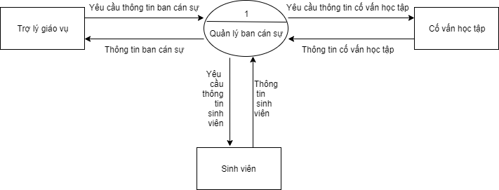

**Hình 1: Mô hình xử lý cấp 0**

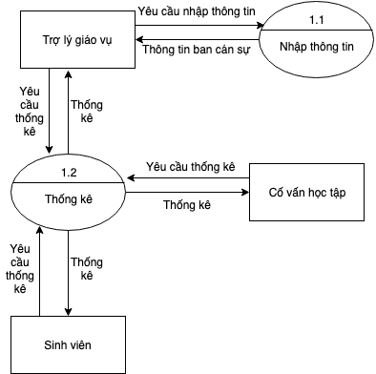

**Hình 2: Mô hình xử lý cấp 1**

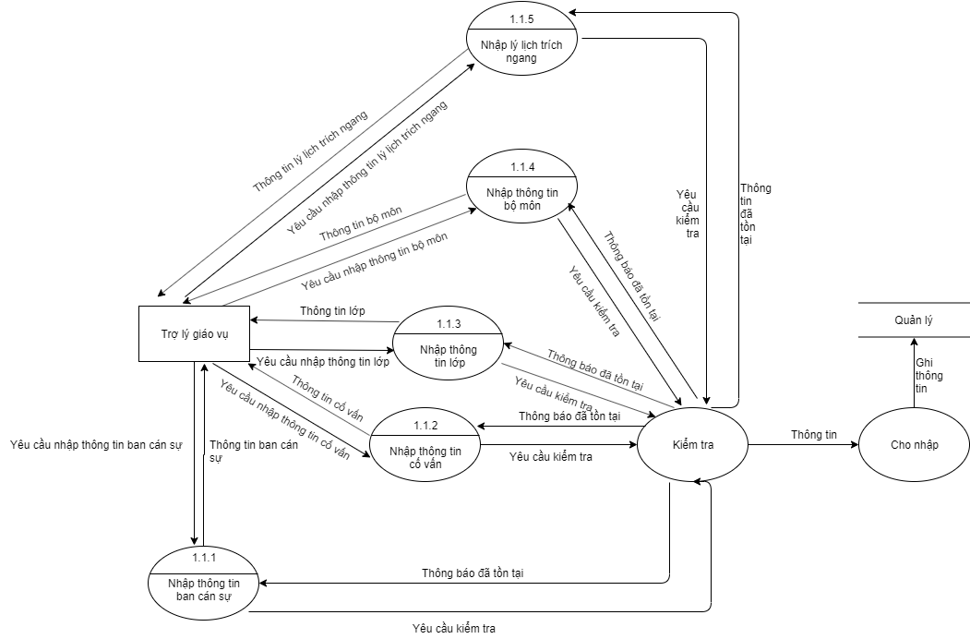

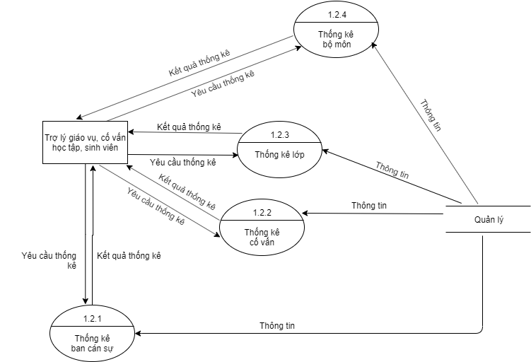

**Hình 3: Mô hình xử lý cấp 2**

## 2.5 Mô tả

## 2.5.1 Mô hình xử lý cấp 0:

Trợ lý giáo vụ, cố vấn học tập, sinh viên yêu cầu thông tin ban cán sự. Kết quả trả về thông tin ban cán sự.

## 2.5.2 Mô hình xử lý cấp 1:

* + Trợ lý giáo vụ yêu cầu nhập thông tin. Kết quả trả về thông tin ban cán sự.
  + Trợ lý giáo vụ, cố vấn học tập, sinh viên yêu cầu thống kê, trả về kết quả thống kê.

## 2.5.3 Mô hình xử lý cấp 2:

* + Trợ lý giáo vụ yêu cầu nhập thông tin bộ môn, lớp, cố vấn, ban cán sự, lý lịch trích ngang; tiến hành yêu cầu kiểm tra tồn tại, nếu không tồn tại sẽ ghi thông tin vào kho quản lý.
  + Trợ lý giáo vụ, cố vấn học tập, sinh viên yêu cầu thống kê bộ môn, lớp, cố vấn, ban cán sự; trả về kết quả thống kê.

## 2.6 Mô hình dữ liệu

### 2.6.1 Mô hình quan niệm dữ liệu

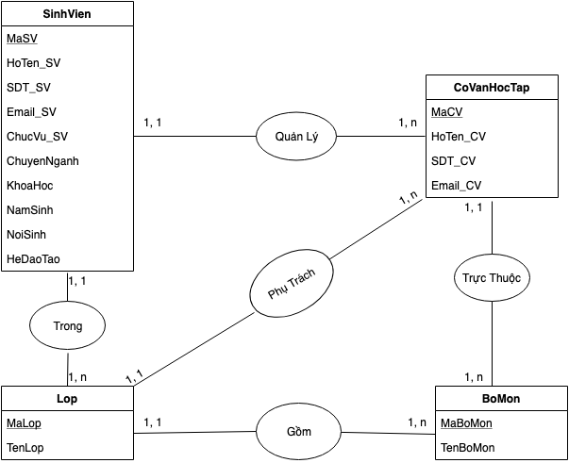

**Hình 4: Mô hình quan niệm dữ liệu**

### 2.6.2 Mô hình dữ liệu mức logic

**BOMON** (MaBM, TenBM)

**COVANHOCTAP** (MaCV, HoTen_CV, SDT_CV, Email_CV, MaBM)

**LOP** (MaLop, TenLop, MaCV, MaBM)

**SINHVIEN** ( MaSV, HoTen_SV, SDT_SV, Email_SV, ChucVu_SV, ChuyenNganh, KhoaHoc, NamSinh, NoiSinh, HeDaoTao, MaLop, MaCV)

## 2.7 Mô tả các bảng, danh sách các ràng buộc

**Bảng 2: Bảng BOMON**

|  |  |  |  |  |  |  |
| --- | --- | --- | --- | --- | --- | --- |
| **Tên tắt thuộc tính** | **Diễn giải** | **Loại giá trị** | **Kiểu dữ liệu** | **Miền giá trị** | **Chiều dài(ký tự)** | **Ghi chú** |
| MaBM | Mã bộ môn | Bắt buộc | Varchar | Ràng buộc toàn vẹn | 10 | Khóa chính, duy nhất |
| TenBM | Tên bộ môn | Bắt buộc | Varchar | Ràng buộc toàn vẹn | 20 |  |

**Bảng 3: Bảng COVANHOCTAP**

|  |  |  |  |  |  |  |
| --- | --- | --- | --- | --- | --- | --- |
| **Tên tắt thuộc tính** | **Diễn giải** | **Loại giá trị** | **Kiểu dữ liệu** | **Miền giá trị** | **Chiều dài(ký tự)** | **Ghi chú** |
| MaCV | Mã cố vấn học tập | Bắt buộc | Varchar | Ràng buộc toàn vẹn | 10 | Khóa chính, duy nhất |
| HoTen_CV | Tên của cố vấn học tập | Bắt buộc | Varchar | Ràng buộc toàn vẹn | 30 |  |
| SDT_CV | Số điện thoại của cố vấn học tập | Bắt buộc | Varchar | Ràng buộc toàn vẹn | 10 |  |
| Email_CV | Email của cố vấn học tập | Bắt buộc | Varchar | Ràng buộc toàn vẹn | 30 |  |

**Bảng 4: Bảng LOP**

|  |  |  |  |  |  |  |
| --- | --- | --- | --- | --- | --- | --- |
| **Tên tắt thuộc tính** | **Diễn giải** | **Loại giá trị** | **Kiểu dữ liệu** | **Miền giá trị** | **Chiều dài(ký tự)** | **Ghi chú** |
| MaLop | Mã lớp | Bắt buộc | Varchar | Ràng buộc toàn vẹn | 10 | Khóa chính, duy nhất |
| TenLop | Tên lớp | Bắt buộc | Varchar | Ràng buộc toàn vẹn | 20 |  |

**Bảng 5: Bảng SINHVIEN**

|  |  |  |  |  |  |  |
| --- | --- | --- | --- | --- | --- | --- |
| **Tên tắt thuộc tính** | **Diễn giải** | **Loại giá trị** | **Kiểu dữ liệu** | **Miền giá trị** | **Chiều dài(ký tự)** | **Ghi chú** |
| MaSV | Mã sinh viên | Bắt buộc | Varchar | Ràng buộc toàn vẹn | 10 | Khóa chính, duy nhất |
| HoTen_SV | Họ tên của sinh viên | Bắt buộc | Varchar | Ràng buộc toàn vẹn | 30 |  |
| SDT_SV | Số điện thoại sinh viên | Bắt buộc | Varchar | Ràng buộc toàn vẹn | 10 |  |
| Email_SV | Email sinh viên | Bắt buộc | Varchar | Ràng buộc toàn vẹn | 30 |  |
| ChucVu_SV | Chức vụ sinh viên | Bắt buộc | Varchar | Ràng buộc toàn vẹn | 10 |  |
| ChuyenNganh | Chuyên ngành của sinh viên | Bắt buộc | Varchar | Ràng buộc toàn vẹn | 40 |  |
| KhoaHoc | Khóa học của sinh viên | Bắt buộc | Varchar | Ràng buộc toàn vẹn | 9 |  |
| NamSinh | Ngày sinh của sinh viên | Bắt buộc | DateTime | Ràng buộc toàn vẹn | 10 |  |
| NoiSinh | Nơi sinh của sinh viên | Bắt buộc | Varchar | Ràng buộc toàn vẹn | 50 |  |
| HeDaoTao | Hệ đào tạo của sinh viên | Bắt buộc | Varchar | Ràng buộc toàn vẹn | 8 |  |

## 2.8 Thiết kế màn hình giao diện

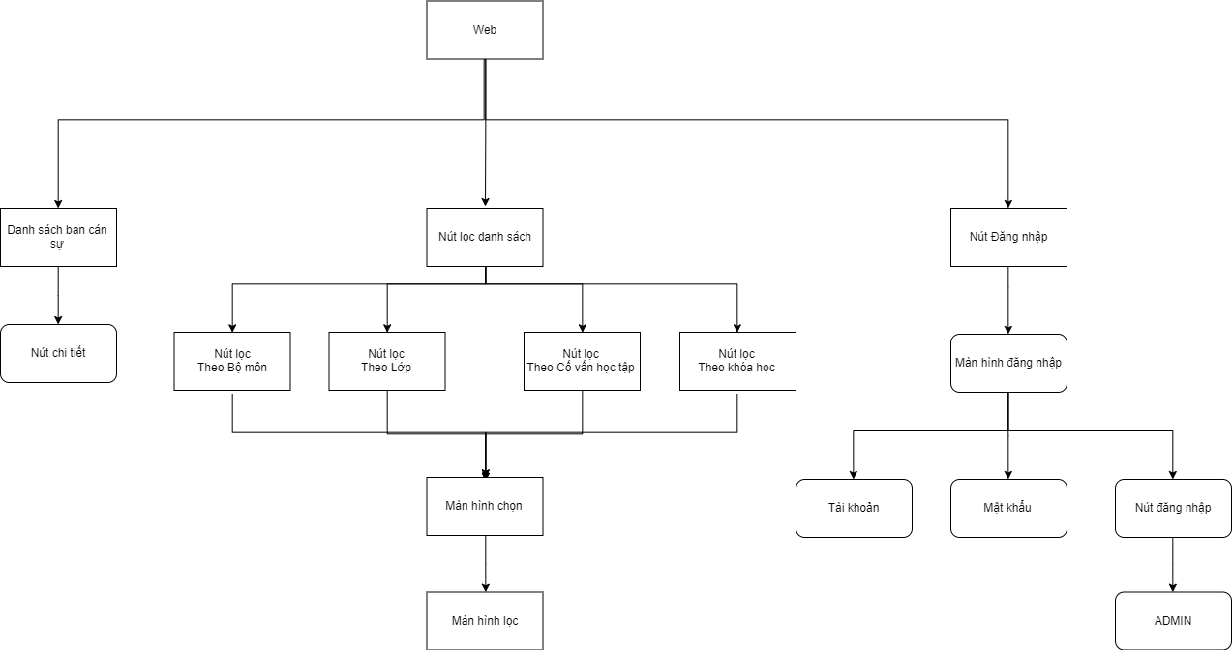

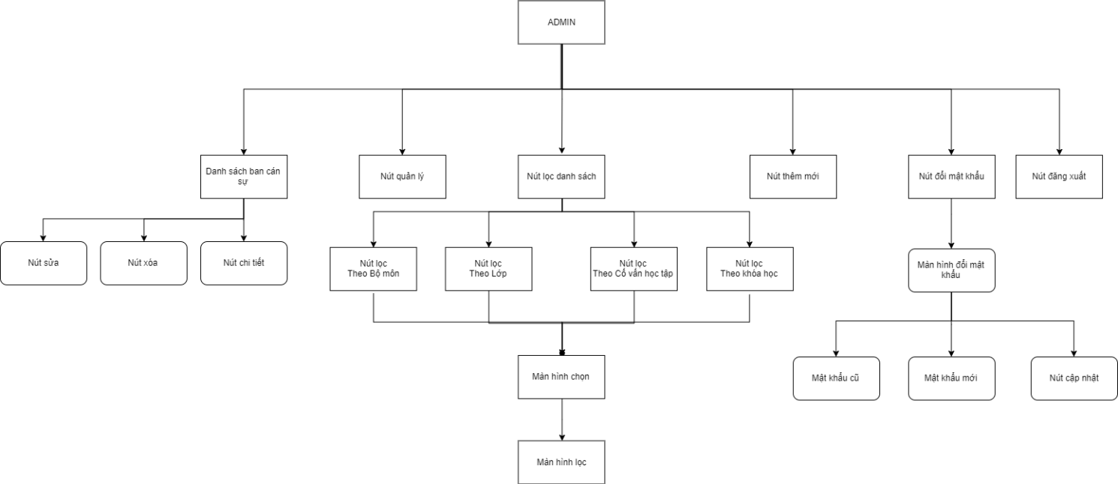

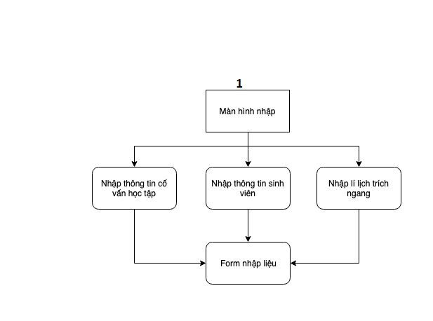

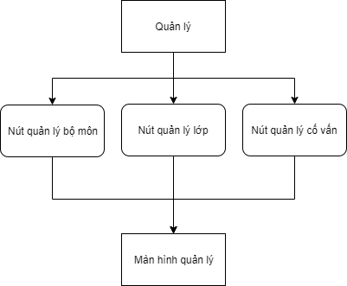

**Hình 5: Cây giao diện**

## 2.9 Mô tả màn hình giao diện

* Màn hình giao diện của trang web gồm có chức năng lọc danh sách, xem danh sách, nút đăng nhập và bảng hiển thị danh sách ban cán sự các lớp. Nút lọc danh sách gồm có các chức năng: Lọc theo bộ môn, lọc theo khóa, theo lớp và theo cố vấn. Khi lựa chọn một trong các chức năng lọc màn hình sẽ hiện ra màn hình lọc. Màn hình đó bao gồm thanh chọn chế độ lọc và nút xem, khi ấn vào nút xem sẽ xuất hiện bảng hiển thị danh sách thông tin theo chế độ lọc đã được chọn. Trong bảng hiển thị danh sách sẽ có thông tin ban cán sự các lớp và có nút chi tiết (có nút xóa, sửa đối với tài khoản quản trị). Nếu muốn xem thông tin của một sinh viên thì bấm vào nút chi tiết của sinh viên đó, khi bấm vào nút chi tiết sẽ hiện thông tin của sinh viên.
* Khi chọn nút đăng nhập sẽ chuyển sang màn hình đăng nhập, màn hình đăng nhập bao gồm tên đăng nhập và mật khẩu, sau khi đăng nhập thành công, ngoài những chức năng trên tài khoản quản trị còn có thể thực hiện được các chức năng nâng cao sau:
* Nhập thông tin bộ môn, cố vấn, sinh viên và lí lịch trích ngang.
* Màn hình xem danh sách có thêm nút sửa và nút xóa ở mỗi thông tin sinh viên.

# Chương 3. CƠ SỞ LÝ THUYẾT

## 3.1 Tổng quan về ngôn ngữ lập trình PHP

**PHP** là từ viết tắt của  từ Hypertext Preprocessor, đây là một ngôn ngữ của lập trình có thể thực hiện kịch bản hoặc là loại mã lệnh mà có thể được dùng chủ yếu trong việc phát triển những ứng dụng có liên quan đến việc viết cho máy chủ, mã nguồn mở hay mục đích tổng quát.

Ngoài việc rất thích hợp cho việc viết một trang web, bên cạnh đó chúng cũng có khả năng nhúng được vào trang HTML một cách thật dễ dàng. Hiện nay, **PHP** đang là một ngôn ngữ lập trình vô cùng phổ biến ở khắp nơi trên thế giới. Lý do là bởi việc tối ưu hóa các ứng dụng của web, việc có tốc độ nhanh và nhỏ gọn. Hơn thế nữa, các cú pháp của PHP cũng có nhiều điểm giống với C và Java nên các lập trình viên có thể học hoặc xây dựng sản phẩm tương đối nhanh so với những ngôn ngữ khác.

### 3.1.1 Ưu điểm

* **PHP** được sử dụng miễn phí, do đó mà bạn có thể rất nhiều cơ hội học và nắm bắt loại ngôn ngữ này.
* Cấu trúc của **PHP** cực kỳ đơn giản.
* Thư viện của **PHP** vô cùng phong phú, cũng như được cộng đồng hỗ trợ một cách vô cùng mạnh mẽ.
* **PHP** không chỉ dừng ở những tính năng hiện tại, trong tương lai thì nó sẽ cón có thể phát triển mạnh mẽ hơn để khẳng định sự vượt trội của mình.
* **PHP** có tốc độ hoạt động rất nhanh và mang lại hiệu quả cao. Điều này được chứng minh đó là một server bình thường cũng có thể đáp ứng được hàng triệu lượt truy cập mỗi ngày.

### 3.1.2 Nhược điểm

* **PHP** chỉ có thể hoạt động và sử dụng cho các ứng dụng trên web. Đó chính là hạn chế cần khắc phục nếu muốn cạnh tranh và phát triển rộng rãi hơn nữa so với các ngôn ngữ lập trình khác.

## 

## 3.2 Framework của PHP - Laravel

Laravel là một PHP Framework mã nguồn mở và miễn phí, được phát triển bởi Taylor Otwell và nhắm mục tiêu hỗ trợ phát triển các ứng dụng web theo cấu trúc model- view- controller (MVC).

Mô hình MVC (Model – View – Controller) là một kiến trúc phần mềm hay mô hình thiết kế được sử dụng trong kỹ thuật phần mềm. Nó giúp cho các developer tách ứng dụng của họ ra 3 thành phần khác nhau Model, View và Controller. Mỗi thành phần có một nhiệm vụ riêng biệt và độc lập với các thành phần khác.

Laravel đã có nhiều bước phát triển vượt bậc so với những framework khác và vươn lên trở thành framework PHP được ưa chuộc và được cộng đồng sử dụng nhiều nhất khi phát triển web với PHP

### 3.2.1 Ưu điểm

* Tốc độ xử lý nhanh
* Dễ sử dụng
* Mã nguồn mở
* Xây dựng theo mô hình MVC
* Tích hợp sẵn nhiều tính năng
* Module đa dạng
* Tính bảo mật cao
* Người dùng rộng lớn

## 3.3 Bootstrap

Bootstrap là một nền tảng (framework) miễn phí, mã nguồn mở, dựa trên HTML, CSS & Javascript, nó được tạo ra để xây dựng các giao diện Website tương thích với tất cả các thiết bị có kích thước màn hình khác nhau.

Bootstrap bao gồm những cái cơ bản có sẵn như: typography, forms, buttons, tables, navigation, modals, image carousels và nhiều thứ khác. Nó cũng có nhiều Component, Javascript hỗ trợ cho việc thiết kế Reponsive của bạn dễ dàng, thuận tiện và nhanh chóng hơn.

**Ưu điểm:**

* Dễ sử dụng: Vì Bootstrap được xây dựng trên HTML, CSS & Javascript.
* Responsive: Bootstrap đã xây dựng sẵn các "Responsive Css" tương thích với các thiết bị khác nhau, vì vậy bạn chỉ cần học cách sử dụng chúng. Tính năng này giúp tiết kiệm rất nhiều thời gian cho các người dùng khi tạo ra các Website thân thiện.
* Tương thích với các trình duyệt: Nó tương thích với tất cả các trình duyệt (Chrome, Firefox, Internet Explorer, Safari, Opera). Tuy nhiên, với IE, Bootstrap 4 chỉ hỗ trợ từ IE10 trở lên.

## 3.4 Cơ sở dữ liệu - MySQL

MySQL là [hệ quản trị cơ sở dữ liệu](https://vi.wikipedia.org/wiki/H%E1%BB%87_qu%E1%BA%A3n_tr%E1%BB%8B_c%C6%A1_s%E1%BB%9F_d%E1%BB%AF_li%E1%BB%87u) [tự do nguồn mở](https://vi.wikipedia.org/wiki/Ph%E1%BA%A7n_m%E1%BB%81m_ngu%E1%BB%93n_m%E1%BB%9F) phổ biến nhất thế giới và được các nhà phát triển rất ưa chuộng trong quá trình phát triển ứng dụng. Vì MySQL là cơ sở dữ liệu tốc độ cao, ổn định và dễ sử dụng, có tính khả chuyển, hoạt động trên nhiều hệ điều hành cung cấp một hệ thống lớn các hàm tiện ích rất mạnh. Với tốc độ và tính bảo mật cao, MySQL rất thích hợp cho các ứng dụng có truy cập CSDL trên internet.

Ngày nay ngay cả Google, Nokia, Youtube,… cũng sử dụng MySQL để tiết kiệm thời gian và chi phí đối với các website có dung lượng lớn.

MySQL còn là cơ sở dữ liệu được chọn cho các ứng dụng xây dựng trên nền Windows Linux, Mac OS,.. chạy trên nhiều nền tảng có thể linh hoạt trong việc sử dụng.

MySQL được sử dụng cho việc bổ trợ NodeJs, [PHP](https://vi.wikipedia.org/wiki/PHP), [Perl](https://vi.wikipedia.org/wiki/Perl), và nhiều ngôn ngữ khác, làm nơi lưu trữ những thông tin trên các trang web viết bằng NodeJs, PHP hay Perl,

### 3.4.1 Ưu điểm

#### 3.4.1.1 Linh hoạt

Sự linh hoạt về flatform là 1 đặc tính nổi bật của MySQL với các phiên bản đang được hỗ trợ của Linux, Unix, Windows, MySQL cho phép tùy biến hoàn toàn theo ý muốn, thêm vào các yêu cầu thích hợp cho database server.

#### 3.4.1.2 Thực thi cao

Các chuyên gia cơ sỡ dữ liệu có thể cấu hình máy chủ cơ sở dữ liệu MySQL đặc trưng cho các ứng dụng đặc thù thông qua kiến trúc storage-engine. MySQL có thể đáp ứng khả năng xử lý những yêu cầu khắt khe nhất của từng hệ thống, MySQL còn đưa ra các “công cụ” cần thiết cho các hệ thống doanh nghiệp khó tính bằng tiện ích tải tốc độ cao, bộ nhớ cache và các cơ chế xử lý nâng cao khác.

#### 3.4.1.3 Sử dụng ngay

Các tiêu chuẩn đảm bảo của MySQL  giúp cho người dùng vững tin và chọn sử dụng ngay, MySQL đưa ra nhiều tùy chọn và các giải pháp để người sử dụng dùng ngay cho server cơ sở dữ liệu MySQL

#### 3.4.1.4 Hỗ trợ giao dịch

MySQL hỗ trợ giao dịch mạnh 1 cách tự động, thống nhất, độc lập và bền vững, ngoài ra khả năng giao dịch cũng được phân loại và hỗ trợ giao dịch đa dạng mà người viết không gây trở ngại cho người đọc và ngược lại. Các dữ liệu được đảm bảo toàn vẹn trong suốt quá trình server có hiệu lực và các mức giao dịch độc lập được chuyên môn hóa cao.

#### 3.4.1.5 Nơi tin cây để lưu trữ web và dữ liệu

Do MySQL có engine xử lý tốc độ cao và khả năng chèn dữ liệu nhanh, hỗ trợ tốt cho các chức năng chuyên dùng cho web,…nên MySQL là lựa chọn tốt nhất cho các ứng dụng web và các ứng dụng web doanh nghiệp.

#### 3.4.1.6 Bảo mật tốt

MySQL có các kỹ thuật mạnh trong việc xác nhận truy cập cơ sở dữ liệu và chỉ có người dùng đã được xác nhận mới có thể truy cập vào server cơ sở dữ liệu. Bên cạnh đó, tiện ích backup và recovery cho phép backup logic và recovery toàn bộ hoặc tại 1 thời điểm nào đó.

#### 3.4.1.7 Phát triển ứng dụng hỗn hợp

MySQL cung cấp hỗ trợ hỗn hợp cho bất kỳ sự phát triển ứng dụng nào nên MySQL được xem là cơ sở dữ liệu mã nguồn mở phổ biến nhất thế giới. Thư viện plugin có sẵn để nhúng vào cơ sở dữ liệu MySQL hỗ trợ trong bất kỳ ứng dụng nào. MySQL còn cung cấp các bộ kết nối cho phép tất cả các form của ứng dụng ưu tiên sử dụng MySQL như một server quản lý dữ liệu.

#### 3.4.1.8 Dễ quản lí

Quá trình cài đặt MySQL diễn ra khá nhanh chóng trên Microsoft Windows, Linux, Macintosh hoặc Unix. Sau khi cài đặt, các tính năng tự động mở rộng không gian, tự khởi động lại và cấu hình động được thiết lập sẵn sàng cho người quản trị cơ sở dữ liệu làm việc.

MySQL còn có các công cụ quản lý đồ họa mà 1 DBA có thể quản lý, sửa chữa và điều khiển hoạt động của nhiều server, điều khiển tác vụ thiết kế dữ liệu và ETL, quản trị cơ sỡ dữ liệu hoàn thiện cũng như quản lý công việc và thực hiện kiểm tra.

#### 3.4.1.9 Mã nguồn mở tự do và hỗ trợ xuyên suốt

Nhiều doanh nghiệp lo lắng việc sử dụng mã nguồn mở là không an toàn và không được hỗ trợ tốt vì đa số tin vào các phần mềm có bản quyền, nhưng đối với MySQL, các nhà doanh nghiệp hoàn toàn có thể yên tâm về điều này, MySQL có chính sách bồi thường và luôn hỗ trợ tối đa cho quý doanh nghiệp.

#### 3.4.1.10 Chi phí thấp

Đối với các dự án phát triển mới, nếu các doanh nghiệp sử dụng MySQL thì đó là một chọn lựa đúng đắn vừa tiết kiệm chi phí vừa đáng tin cậy. Mức duy trì của MySQL không mất nhiều thời gian sửa chữa của người quản trị cơ sở dữ liệu và các doanh nghiệp thật sự hài lòng về khả năng xử lý thông qua việc sử dụng server cơ sở dữ liệu MySQL và kiến trúc scale-out.

## 3.5 So sánh MySQL và Microsoft SQL server

**Bảng 6: So sánh MySQL và SQL server**

|  |  |  |
| --- | --- | --- |
| **Đặc điểm** | **MySQL** | **SQL Server** |
| Tính năng | Cung cấp nhiều loại storage engine hơn. | Intergate cho trọn bộ hệ thống và công cụ phát triển phần mềm chặt chẽ và tốt hơn.  Ở mảng .NET. MSSQL còn hỗ trợ XML trực tiếp trong DB |
| Hiệu suất | Không đòi hỏi nhiều như SQL Server.  Có thể chạy trên các UNIX highend system và perform tốt hơn SQL Server trên Windows highend server trong nhiều trường hợp. | Perform kém hơn MySQL về nhiều mặt.  Đòi hỏi tài nguyên rất lớn (CPU mạnh, nhiều RAM). |
| Bảo mật | MySQL chỉ có thể set access đến row level là hết. | Tính bảo mật cao hơn MySQL ở column level.  Hệ thống xác thực cũng cao hơn, chặt chẽ hơn MySQL.  Tuy nhiên, dễ bị exploit hơn MySQL. |
| Khả năng nhân bản ( Replication) | MySQL nhanh hơn và ít sự cố hơn SQL Server vì tất cả các SQL statements dùng để thay đổi, cập nhật dữ liệu được lưu giữ trong binary log. | SQL Server cung cấp nhiều phương pháp replication cao cấp hơn, chi tiết hơn nên nó phức tạp và chậm hơn. |
| Khả năng phục hồi ( Recovery) | Nếu MySQL chạy với Innodb thì khả năng phục hồi không thua kém gì SQL Server. | Nếu MySQL chạy thuần túy với MyISAM storage engine thì khả năng phục hồi (sau khi bị crash) không thể so sánh được với SQL Server.  SQL phục hồi dễ dàng hơn. |
| Phí tổn | MySQL bản community không mất phí nhưng phải tự thủ công. Tuy nhiên, cài đặt, sử dụng và tối ưu MySQL không khó vì tài liệu về nó rất đầy đủ và nhiều có thể tìm thấy trên internet. | Phải trả $1.5 cho một license SQL Server Standard và khi cần support, bạn phải trả thêm tiền support (tùy case). Bản enterprise thì phải trả tiền (khoảng $400) và bạn được support đầy đủ.  SQL Server vẫn cung cấp bản miễn phí dành cho mục đích development. |

## 3.6 So sánh MySQL và MongoDB

**Bảng 7: So sánh MySQL và MongoDB**

|  |  |  |
| --- | --- | --- |
|  | **MySQL** | **MongoDB** |
| Viết bởi ngôn ngữ | C++, C | C++, C và JavaScript |
| Kiểu | RDBMS(Hệ thống quản lý cơ sở dữ liệu quan hệ | Hướng tài liệu |
| Các điểm chính | Table, Row ,Column | Collection, Document, Field |
| License | GPL v2 / Giấy phép thương mại có sẵn OD | OD GNU AGPL v3.0 / Giấy phép thương mại có sẵn OD |
| Lược đồ | Strict | Dynamic |
| Scaling | Theo chiều dọc | Theo chiều ngang |
| Các tính năng chính | Tìm kiếm và đánh chỉ số full text, Hỗ trợ nhân rộng tích hợp,Trigger, SubSELECT,Truy vấn bộ nhớ đệm, Hỗ trợ SSL, Hỗ trợ Unicode, Công cụ lưu trữ khác nhau với các đặc tính hiệu suất khác nhau | Auto-sharding, Native replication, Hỗ trợ mô hình dữ liệu nhúng,Chỉ số phụ toàn diện, Hỗ trợ ngôn ngữ truy vấn phong phú, Hỗ trợ công cụ lưu trữ khác nhau |
| Sử dụng tốt nhất cho | Cấu trúc dữ liệu phù hợp với bảng và hàng, Sự phụ thuộc mạnh mẽ vào, các giao dịch nhiều hàng, Cập nhật thường xuyên và sửa đổi khối lượng lớn bản ghi, Bộ dữ liệu tương đối nhỏ | Tải ghi cao, Lược đồ không ổn định, DB của bạn được thiết lập để phát triển lớn, Dữ liệu dựa trên vị trí, HA (tính sẵn sàng cao) trong môi trường không ổn định là bắt buộc, Không có quản trị viên cơ sở dữ liệu (DBA) |

# Chương 4. CÀI ĐẶT VÀ KIỂM THỬ

## 4.1 Cài đặt

**4.1.1 Các công cụ và môi trường phát triển phần mềm:**

* Thiết kế: Cơ sở dữ liệu (Power Designer), cây giao diện, lưu đồ chức năng, lưu đồ luồng dữ liệu (Draw.io).
* Công cụ lập trình: SublimeText3, Xampp, Composer.

## 4.1.2 Kịch bản tương tác các chức năng của tài khoản khách

### 4.1.2.1 Chức năng xem danh sách ban cán sự

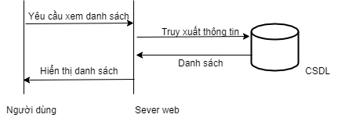

**Hình 6: Kịch bản tương tác chức năng xem danh sách ban cán sự**

Khi người dùng yêu cầu xem danh sách, hệ thống truy xuất thông tin từ cơ sở dữ liệu, trả về danh sách thông tin ban cán sự và hiển thị ra giao diện người dùng.

### 4.1.2.2 Chức năng lọc danh sách

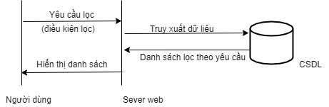

**Hình 7:Kịch bản tương tác chức năng lọc danh sách**

Khi người dùng yêu cầu lọc danh sách, hệ thống truy xuất thông tin từ cơ sở dữ liệu, trả về danh sách được lọc theo yêu cầu và hiển thị ra giao diện người dùng.

### 4.1.2.3 Chức năng đăng nhập

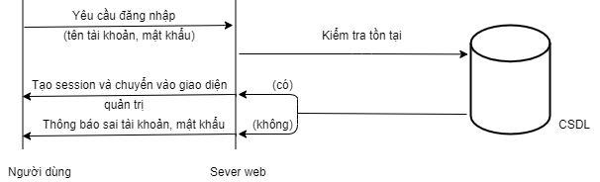

**Hình 8: Kịch bản tương tác chức năng đăng nhập**

Khi người dùng yêu cầu đăng nhập, hệ thông truy xuất vào cơ sở dữ liệu kiểm tra xem tên tài khoản và mật khẩu có tồn tại trong cơ sở dữ liệu hay không. Nếu tồn tại sẽ tạo session và chuyển vào giao diện quản trị, nếu không tồn tại thông báo sai tài khoản mật khẩu.

### 4.1.2.4 Chức năng xuất Excel

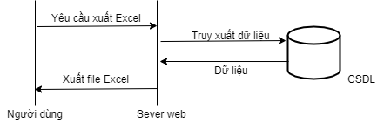

**Hình 9: Kịch bảng tương tác chức năng xuất Excel**

Khi người dùng yêu cầu xuất Excel, hệ thống sẽ truy xuất dữ liệu từ cơ sở dữ liệu, từ dữ liệu đó xuất thành file Excel trả về cho người dùng.

**4.1.3 Kịch bản tương tác các chức năng của tài khoản quản trị**

### 4.1.3.1 Chức năng xem danh sách

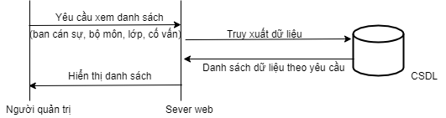

**Hình 10: Kịch bản tương tác chức năng xem danh sách của người quản trị**

Khi người quản trị yêu cầu xem danh sách, hệ thống sẽ truy xuất vào dữ liệu và đưa ra danh sách dữ liệu theo yêu cầu sau đó hiển thị ra giao diện người dùng.

### 4.1.3.2 Chức năng thêm dữ liệu

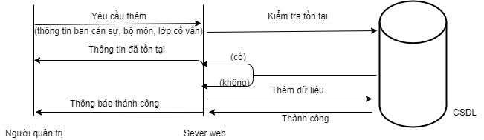

**Hình 11: Kịch bản tương tác chức năng thêm dữ liệu của người quản trị**

Khi người quản trị yêu cầu thêm (có thể là thông tin ban cán sự, bộ môn, lớp hoặc cố vấn), hệ thống sẽ kiểm tra sự tồn tại của thông tin đó. Nếu tồn tại thì thông bán cho người quản trị là đã tồn tại, nếu không tồn tại sẽ tiến hành thêm dữ liệu vào cơ sở dữ liệu và thông báo thành công.

### 4.1.3.3 Chức năng xóa dữ liệu

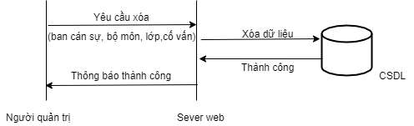

**Hình 12: Kịch bản tương tác chức năng xóa dữ liệu của người quản trị**

Khi người quản trị yêu cầu xóa (có thể là ban cán sự, bộ môn, lớp hoặc cố vấn), hệ thống thực hiện xóa dữ liệu và thông báo thành công.

### 4.1.3.4 Chức năng sửa dữ liệu

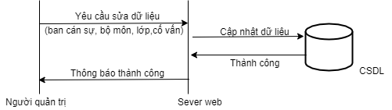

**Hình 13: Kịch bản tương tác chức năng sửa dữ liệu của người quản trị**

Khi người quản trị yêu cầu sửa thông tin (có thể là ban cán sự, bộ môn, lớp hoặc cố vấn), hệ thống thực hiện cập nhật dữ liệu và thông báo thành công.

### 4.1.3.5 Chức năng đổi mật khẩu

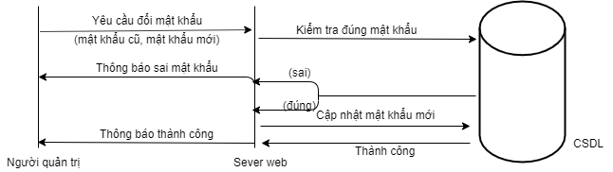

**Hình 14: Kịch bản tương tác chức năng đổi mật khẩu của người quản trị**

Khi người quản trị yêu cầu đổi mật khẩu, hệ thống truy xuất vào cơ sở dữ liệu kiểm tra mật khẩu cũ có trùng khớp hay không. Nếu không trùng khớp thì thông báo người dùng sai mật khẩu, nếu trùng khớp thì tiến hành cập nhật mật khẩu mới và thông báo thành công.

### 4.1.3.6 Chức năng đăng xuất

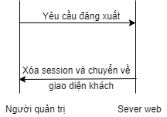

**Hình 15: Kịch bản tương tác chức năng đăng xuất của người quản trị**

Khi người quản trị yêu cầu đăng xuất, hệ thống tiến hành xóa session và chuyển về giao diện khách.

### 4.1.3.7 Chức năng xuất Excel

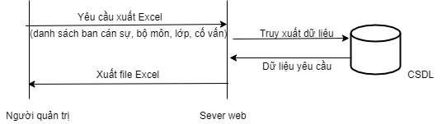

**Hình 16: Kịch bản tương tác chức năng xuất Excel của người quản trị**

Khi người quản trị yêu cầu xuất Excel (có thể là danh sách ban cán sự, bộ môn, lớp hoặc cố vấn), hệ thống sẽ truy xuất dữ liệu từ cơ sở dữ liệu, từ dữ liệu đó xuất thành file Excel trả về cho người quản trị.

## 4.2 Nội dung các bảng dữ liệu thử nghiệm

***Bảng 8: Bảng Bộ môn***

|  |  |
| --- | --- |
| **Mã bộ môn** | **Tên bộ môn** |
| BM01 | Xây dựng |
| BM02 | Công nghệ thông tin |
| BM03 | Điện - Điện tử |
| BM04 | Cơ khí động lực |

***Bảng 9: Bảng Cố vấn***

|  |  |  |  |  |
| --- | --- | --- | --- | --- |
| **Mã CV** | **Họ tên CV** | **SĐT CV** | **Email_CV** | **Mã Bộ Môn** |
| 00281 | Trần Văn Khánh | 0907010130 | tranvankhanh@tvu.edu.vn | BM01 |
| 14238 | Huỳnh Văn Hiệp | 0963887689 | hvhiep@tvu.edu.vn | BM01 |
| 16350 | Từ Hồng Nhung | 0989006496 | thnhung@tvu.edu.vn | BM01 |
| 00707 | Nguyễn Phú Nhuận | 0907892130 | npnhuan@tvu.edu.vn | BM01 |
| 00283 | Nguyễn Thành Công | 0985440459 | nguyenthanhcong@tvu.edu.vn | BM01 |
| 00275 | Nguyễn Thanh Tâm | 0982284405 | tamxd@tvu.edu.vn | BM01 |
| 00276 | Nguyễn Vy Thanh |  |  | BM01 |
| 00285 | Huỳnh Thị Mỹ Dung | 0937242249 | [mydung@tvu.edu.vn](mailto:mydung@tvu.edu.vn) | BM01 |
| 03546 | Phan Thị Phương Nam | 0989236166 | ptpnam@tvu.edu.vn | BM02 |
| 00243 | Huỳnh Văn Thanh | 0977654181 | hvthanh@tvu.edu.vn | BM02 |
| 00258 | Nhan Minh Phúc | 0918603819 | nhanminhphuc@tvu.edu.vn | BM02 |
| 00252 | Trầm Hoàng Nam | 0977810235 | tramhoangnam@tvu.edu.vn | BM02 |
| 00241 | Nguyễn Hoàng Duy Thiện | 0989274222 | thiennhd@tvu.edu.vn | BM02 |
| 00251 | Trịnh Quốc Việt | 0354696999 | tqviettv@tvu.edu.vn | BM02 |
| 14204 | Nguyễn Bá Nhiệm | 0983303609 | nhiemnb@tvu.edu.vn | BM02 |
| 03562 | Nguyễn Khắc Quốc | 0918085180 | nkquoc@tvu.edu.vn | BM02 |
| 00246 | Nguyễn Ngọc Đan Thanh | 0916741252 | ngocdanthanhdt@tvu.edu.vn | BM02 |
| 02405 | Nguyễn Thanh Hiền | 0984503463 | [nthien@tvu.edu.vn](mailto:nthien@tvu.edu.vn) | BM03 |
| 14189 | Phan Thế Hiếu |  | thehieu@tvu.edu.vn | BM03 |
| 12704 | Kim Anh Tuấn | 0979166740 | katuan@tvu.edu.vn | BM03 |
| 14209 | Triệu Quốc Huy | 0918439231 | tqhuy@tvu.edu.vn | BM03 |
| 12695 | Nguyễn Ngọc Tiền |  | nntien@tvu.edu.vn | BM03 |
| 12703 | Nguyễn Hoàng Vũ | 0979710444 | [nghvu@tvu.edu.vn](mailto:nghvu@tvu.edu.vn) | BM03 |
| 12694 | Lê Thanh Tùng | 0908710097 | [lttung@tvu.edu.vn](mailto:lttung@tvu.edu.vn) | BM03 |
| 00262 | Phạm Minh Triết | 0916130123 | [minhtriet@tvu.edu.vn](mailto:minhtriet@tvu.edu.vn) | BM03 |
| 00238 | Nguyễn Đức Hiệu | 0908288380 | ndhieu@tvu.edu.vn | BM03 |
| 14190 | Phạm Tấn Hưng | 0907839644 | pthung@tvu.edu.vn | BM03 |
| 14230 | Cao Phương Thảo | 0766719277 | [cpthao@tvu.edu.vn](mailto:cpthao@tvu.edu.vn) | BM03 |
| 14209 | Triệu Quốc Huy | 0918439231 | [tqhuy@tvu.edu.vn](mailto:tqhuy@tvu.edu.vn) | BM03 |
| 14191 | Bùi Thị Thu Thủy | 0917817219 | [thuybui@tvu.edu.vn](mailto:thuybui@tvu.edu.vn) | BM03 |
| 14209 | Triệu Quốc Huy | 0918439231 | [tqhuy@tvu.edu.vn](mailto:tqhuy@tvu.edu.vn) | BM03 |
| 14221 | Trần Văn Điền |  |  | BM04 |
| 00270 | Huỳnh Thanh Bảnh | 0944311311 | banhhuynh@tvu.edu.vn | BM04 |
| 12711 | Nguyễn Vũ Lực | 0918677454 | nguyenvuluc@tvu.edu.vn | BM04 |
| 00267 | Phan Văn Tuân | 0919762700 | pvtuan@tvu.edu.vn | BM04 |
| 06742 | Ngô Thanh Hà | 0918586973 | [tam@tvu.edu.vn](mailto:tam@tvu.edu.vn) | BM04 |
| 14223 | Đặng Hoàng Vũ | 0367985935 | [hoangvuck@tvu.edu.vn](mailto:hoangvuck@tvu.edu.vn) | BM04 |
| 14259 | Thạch Ngọc Phúc | 0973475358 | tnphuc@tvu.edu.vn | BM04 |
| 00268 | Trương Văn Mến |  | tvmen@tvu.edu.vn | BM04 |
| 00270 | Huỳnh Thanh Bảnh | 0944311311 | banhhuynh@tvu.edu.vn | BM04 |
| 00269 | Dương Minh Hùng | 0985959190 | [duongminhhung1806@tvu.edu.vn](mailto:duongminhhung1806@tvu.edu.vn) | BM04 |
| 00274 | Tăng Tấn Minh | 0939.303.250 | tanminh@tvu.edu.vn | BM04 |

**Bảng 10: Bảng Lớp**

|  |  |  |  |  |
| --- | --- | --- | --- | --- |
| **Mã lớp** | **Tên lớp** | **Email_Lớp** | **Mã Bộ môn** | **Mã CV** |
| DA16XDCD | ĐH Xây dựng Cầu đường 2016 |  | BM01 | 00281 |
| DA16XDDC | ĐH Xây dựng Dân dụng và Công nghiệp 2016 |  | BM01 | 14238 |
| DA17XD | ĐH Công nghệ KT công trình Xây dựng 2017 | [da17xd@sv.tvu.edu.vn](mailto:da17xd@sv.tvu.edu.vn) | BM01 | 16350 |
| DA17XDGT | ĐH Kỹ thuật xây dựng công trình giao thông 2017 | [da17xdgt@sv.tvu.edu.vn](mailto:da17xdgt@sv.tvu.edu.vn) | BM01 | 00707 |
| DA18XD | ĐH Công nghệ KT công trình Xây dựng 2018 |  | BM01 | 00283 |
| DA18XDGT | ĐH Kỹ thuật xây dựng công trình giao thông 2018 |  | BM01 | 00275 |
| DA19XD | ĐH Công nghệ KT công trình Xây dựng 2019 |  | BM01 | 00276 |
| DA19XDGT | ĐH Kỹ thuật xây dựng công trình giao thông 2019 |  | BM01 | 00285 |
| DA16TT | ĐH Công nghệ thông tin 2016 |  | BM02 | 03546 |
| DA16QTM | ĐH Quản Trị Mạng 2016 |  | BM02 | 00243 |
| DA17TT | ĐH Công nghệ thông tin 2017 | [da17tt@sv.tvu.edu.vn](mailto:da17tt@sv.tvu.edu.vn) | BM02 | 00258 |
| DA17QTM | ĐH Quản Trị Mạng 2017 | [da17tt@sv.tvu.edu.vn](mailto:da17tt@sv.tvu.edu.vn) | BM02 | 00252 |
| DA18TTA | ĐH Công nghệ thông tin 2018 |  | BM02 | 00241 |
| DA18TTB | ĐH Công nghệ thông tin 2018 |  | BM02 | 00251 |
| DA19TTA | ĐH Công nghệ thông tin 2019 |  | BM02 | 14204 |
| DA19TTB | ĐH Công nghệ thông tin 2019 |  | BM02 | 03562 |
| CA17TT | Cao đẳng Công nghệ thông tin 2017 | [ca17tt@sv.tvu.edu.vn](mailto:ca17tt@sv.tvu.edu.vn) | BM02 | 00246 |
| DA16DCN | ĐH Điện công nghiệp 2016 |  | BM03 | 02405 |
| DA16KDHT | ĐH Hệ thống điện 2016 |  | BM03 | 14189 |
| DA16DTH | ĐH Công nghệ kỹ thuật điều khiển và tự động hoá 2016 |  | BM03 | 12704 |
| DA17DCN | ĐH Điện công nghiệp 2017 | [da17kd@sv.tvu.edu.vn](mailto:da17kd@sv.tvu.edu.vn) | BM03 | 14209 |
| DA17KDHT | ĐH Hệ thống điện 2017 | [da17kd@sv.tvu.edu.vn](mailto:da17kd@sv.tvu.edu.vn) | BM03 | 12695 |
| DA17DT | ĐH CN Kỹ thuật Điều khiển & tự động hoá 2017 | [da17dt@sv.tvu.edu.vn](mailto:da17dt@sv.tvu.edu.vn) | BM03 | 12703 |
| DA18KD | ĐH CNKT Điện, điện tử 2018 |  | BM03 | 12694 |
| DA18DT | ĐH CN Kỹ thuật Điều khiển & tự động hoá 2018 |  | BM03 | 00262 |
| DA19KDA | ĐH Công nghệ kỹ thuật Điện, điện tử A 2019 |  | BM03 | 00238 |
| DA19KDB | ĐH Công nghệ kỹ thuật Điện, điện tử B 2019 |  | BM03 | 14190 |
| DA19DT | ĐH CN Kỹ thuật Điều khiển & tự động hoá 2019 |  | BM03 | 14230 |
| CA17KD | ĐH CNKT Điện, điện tử 2017 |  | BM03 | 14209 |
| CA18KD | ĐH CNKT Điện, điện tử 2018 |  | BM03 | 14191 |
| CA19KD | ĐH CNKT Điện, điện tử 2019 |  | BM03 | 14209 |
| DA16CKC | ĐH Cơ khí chế tạo máy 2016 |  | BM04 | 14221 |
| DA16CNOT | ĐH Công nghệ Ô tô 2016 |  | BM04 | 00270 |
| DA17CKC | ĐH Cơ khí chế tạo máy 2017 | [da17ckc@sv.tvu.edu.vn](mailto:da17ckc@sv.tvu.edu.vn) | BM04 | 12711 |
| DA17CNOT | ĐH Công nghệ Ô tô 2017 | [da17cnot@sv.tvu.edu.vn](mailto:da17cnot@sv.tvu.edu.vn) | BM04 | 00267 |
| DA18CKC | ĐH Cơ khí chế tạo máy 2018 |  | BM04 | 06742 |
| DA18CNOT | ĐH Công nghệ Ô tô 2018 |  | BM04 | 14223 |
| DA19CK | ĐH Công nghệ kỹ thuật cơ khí 2019 |  | BM04 | 14259 |
| DA19CNOTA | ĐH Công nghệ Ô tô 2019 |  | BM04 | 00268 |
| DA19CNOTB | ĐH Công nghệ Ô tô 2019 |  | BM04 | 00270 |
| CA17CK | ĐH Công nghệ kỹ thuật cơ khí 2017 | [ca17ck@sv.tvu.edu.vn](mailto:ca17ck@sv.tvu.edu.vn) | BM04 | 00269 |
| CA18CK | ĐH Công nghệ kỹ thuật cơ khí 2018 |  | BM04 | 00274 |

**Bảng 11: Bảng Sinh viên**

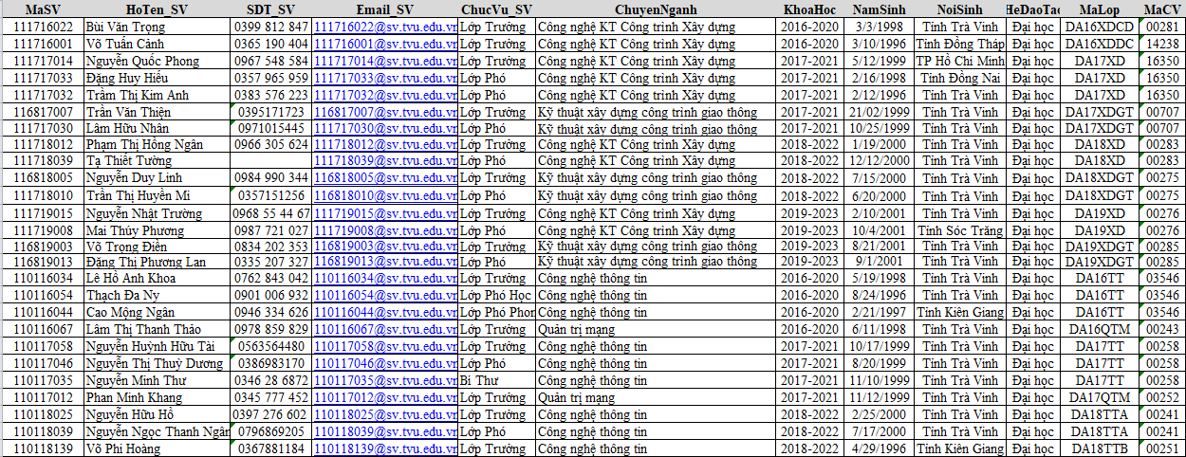

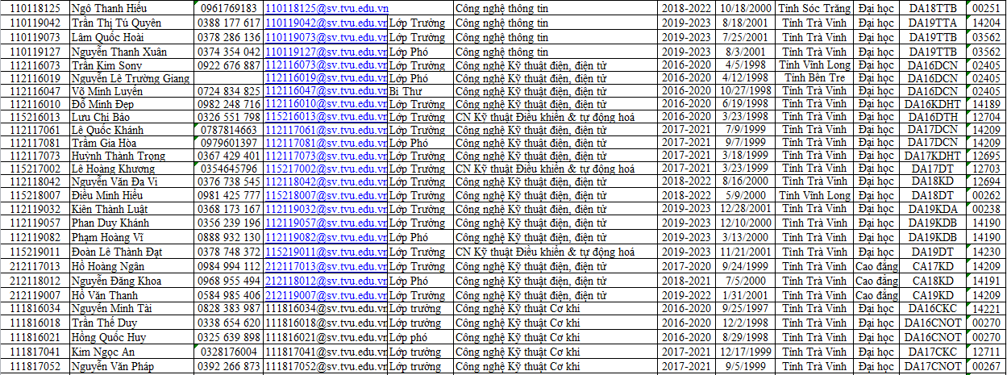

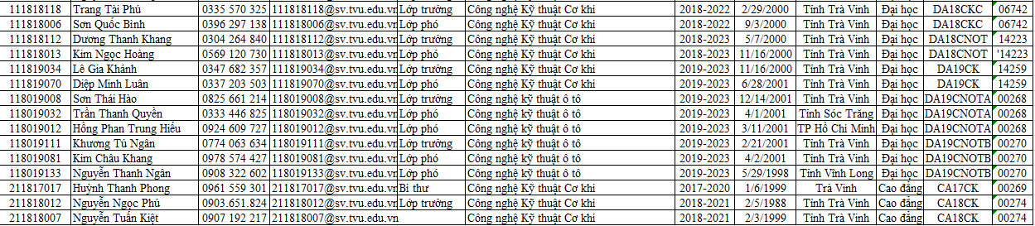

# Chương 5. KẾT LUẬN VÀ HƯỚNG PHÁT TRIỂN

## 4.1 Kết quả đạt được

Hiện tại, hệ thống đã hoàn thành với các chức năng khá đầy đủ như: xem thông tin các ban cán sự lớp, lọc thông tin theo bộ môn, khóa, lớp và cố vấn. Về phần người quản trị thì các chức năng thêm, sửa, xóa thông tin của ban cán sự các lớp đã hoàn thành.

## 4.2 Hạn chế

## Hiện tại giao diện còn đơn giản.

## 4.3 Hướng phát triển

Chúng tôi muốn phát triển ứng dụng này trên các thiết bị di động để tạo sự thuận tiện trong quá trình sử dụng cho người dùng.

# TÀI LIỆU THAM KHẢO

1. Phạm Minh Đương (2014), tài liệu giảng dạy môn “Phân tích và Thiết kế Hệ thống Thông tin”, trường Đại học Trà Vinh.

2. Phan Thị Phương Nam (2015), tài liệu giảng dạy môn “Hệ quản trị Cơ sở dữ liệu”, trường Đại học Trà Vinh.

3. Nguyễn Khắc Quốc (2015), tài liệu giảng dạy môn “Công nghệ phần mềm”, trường Đại học Trà Vinh.